|  |
| --- |
| http://p1.storage.canalblog.com/19/90/249840/33925300.jpg Prêtres Père Lourdy Dorismond, omi, PH.D. Pasteur  Père Archange Kébé, aumônier Personnel Secrétaire : Sr Lorraine Rival, ssa  Comptable : Johanne Girard  Ewett Piché : Ménagère  Myrlene Decelian : Cuisinière Écoles Monseigneur-de-Laval  Notre-Dame  Académie Catholique Mère-Teresa  Marguerite-Bourgeoys  **Services et regroupements**    **ACFO** – Julie Léger 540- 1300  **Âge d’Or** – Lorraine Wilson 561-8842  **Artisanat** – Yvette Muller 575- 3129  **Bon Berger** (Good Shepherd)-  Annette Ray 544- 7760 **Campeurs Franco- Ontarien**-  Carole Lelièvre 538- 5847  **Centre Français** – Lisa Breton 547- 5702 **Centre- Santé Communautaire** 528- 0163 **Chevaliers de Colomb** –  Gaétan Breton 869- 4310 **Chorale** – Louise Boucher 545- 5360  **Collège Boréal** – Sekoura Koumad 544- 9824  **Conseil Scolaire Catholique**  **Mon avenir** – Marcel Lévesque 516-2126  **Funérailles** – Louise Verreault 662-5498  **Liturgie des enfants** – Sonia Macaluso 381-4160  **Malades : 3 prêtres disponibles**  **Ministère de santé** - Service en français 521-2100 Poste 46001  **Organistes**  Louise Boucher 545-5360  Lucie Desrochers 905-679-4657  **Point de service** Ryan Paquette 524-2503  **Sacristie** – Reina Racicot 547-7949 |

Paroisse Notre-Dame-du-Perpétuel-Secours

### Église Presbytère

### 243 Avenue Cumberland 132, rue Blake

### Hamilton, ON L8M 1Z9 Hamilton, ON L8M 2S6

### Tél: [905-547-7545](tel:905-547-7545) Tél: 905-545-6953

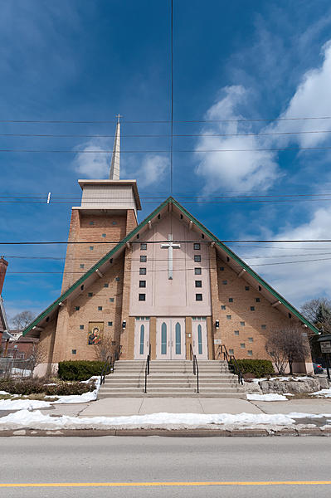

# Semaine du 30 août au 5 septembre 2020

### Heure du bureau

Mardis, mercredis & jeudis  9h30 à 16h00

[perpetuel243@gmail.com](mailto:perpetuel243@gmail.com)

### Heure des messes

### Dominicales Sur semaine

Samedi 19h00 Mardi au vendredi 09h00

Dimanche 10h00

### *Ceux et celles qui se sentent interpellés par le Seigneur à s’engager au sacerdoce et à la vie religieuse peuvent communiquer avec le Père Dorismond, curé de la paroisse en composant 905-545-6953.*

### Confession : Tous les jours 30 minutes avant la messe.

### Baptêmes : Chaque 3ème samedi du mois. Il y aura une célébration du baptême à 10h00.

### Mariages : S.V.P. communiquer avec le bureau au moins six mois à l’avance.

### Funérailles : L’église partage les joies et les peines de ses enfants. Au moment d’un décès, la famille communique avec la secrétaire pour la planification des funérailles en notre Église.

Message de notre Pasteur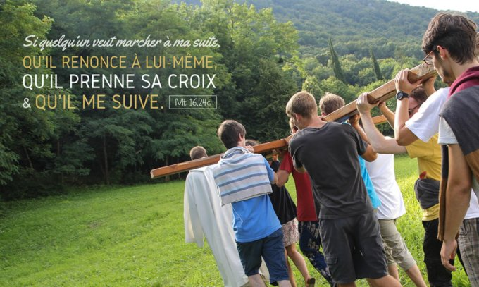

**SI QUELQU’UN VEUT MARCHER**

**À MA SUITE** …(MATT 16, 26-27)

Chers paroissiens/Chères paroissiennes

Dans l’Évangile d’aujourd’hui, Jésus, avec cette interpellation : **« Si quelqu’un veut marcher à ma suite…».** nous offre un mode de vie tout spécial … vivre comme lui-même a vécu. Vivre en se mettant au service des autres afin de créer un monde meilleur. Il n’impose rien, il invite.  Qui de nous oserait dire non à cette invitation; qui de nous aurait le cœur de refuser de suivre ce Jésus qui veut notre bien plus que nous le voulons nous-mêmes? Comme disciples du Christ, morts et ressuscités avec lui dans les eaux du baptême, le suivre est la promesse que nous avons faite, c’est la mission que nous avons acceptée. Comment devons-nous la tenir notre promesse; comment devons-nous vivre notre mission?

C’est Jésus lui-même qui nous donne la réponse : Suivons-le **en *prenant notre croix de chaque jour*!** Mais de quelle sorte de croix parle-t-il? Que les choses soient claires : souffrir et prendre sa croix ce n’est pas le but de la vie. N’oublions pas que la gloire de Dieu c’est l’homme et la femme remplis de sa Vie. Donc, il y a des croix qu’il faut éviter et écarter. Aux gens qui sont aux prises avec la COVID-19, aux gens qui souffrent de la faim ou qui subissent de la violence, Jésus n’a jamais dit qu’il fallait accepter et supporter ça. En effet, il a demandé à ses disciples de tout faire pour donner à manger à ceux qui avaient faim et il a lui-même guéri les malades.

La croix qui nous est proposée par Jésus est celle **d’aimer et de donner sa vie pour ceux qu’on aime**. C’est exigeant d’aimer et je suis certain que vous le constatez dans votre vie quotidienne. L’Amour nous demande de nous ouvrir à notre prochain afin de voir ses besoins et de le secourir. Suivre Jésus c’est se donner à l’autre à la manière de Jésus. Sommes-nous à la hauteur de notre vocation de fils et filles de Dieu et frères et sœurs de Jésus? En ce dimanche, demandons au Seigneur de nous remplir de son Esprit de générosité et de justice.

Bonne semaine. Je vous bénis au nom du Père et du Fils et du Saint Esprit.

## Père Lourdy Dorismond, omi

## Votre pasteur

HORAIRE DES MESSES

|  |  |  |  |
| --- | --- | --- | --- |
| **Semaine du 30 août au 5 septembre 2020** | | | |
| Dimanche, 30 août | 09h00 | À la douce mémoire de feue Ginette Savard | Son mari Jule |  |

informations importantes

**CHANGEMENT DE L’HORAIRE DES MESSES** - À partir du dimanche **9 août** au dimanche **20 septembre** 2020, notre célébration eucharistique commencera à **09h00**. Veuillez svp avertir vos parents et amis.

Puisque nous sommes encore sous les lois provinciales et diocésaines de distanciation on vous demande de :

1. déposer **votre offrande (la quête)** dans les paniers tenus par les huissiers en entrant dans l’église **avant** la messe.
2. porter un **masque** pendant la célébration eucharistique.

Merci pour votre coopération.

**DON À L’ÉGLISE** : Les paroissiens qui désirent faire un don par chèque à la paroisse sont priés d’écrire sous la ligne **payé à l’ordre** -***PAROISSE NOTRE-DAME-DU-PERPÉTUEL-SECOURS.*** Merci beaucoup pour votre support et votre générosité

**Messe sur semaine** : L’église a rouvert ses portes pour la messe de 09h00 du matin du mardi au vendredi. Si vous le pouvez, votre curé vous encourage à venir remercier le Seigneur pour les grâces de protection reçues pendant le confinement vécu depuis plus de trois mois.

**MESSE :**Ceux qui souhaitent faire célébrer des messes, S.V.P. déposez une enveloppe scellée, avec toute l’information

**LES ÉCOLES** :Nos directrices et nos directeurs d’écoles ont été contactés et informés des activités paroissiales.  **Les parents des confirmands pour l’année 2019-2020 ont été avisés que la confirmation aura lieu le 26 novembre 2020 à 19h.00. ici à l’église Notre-Dame**. D’autres informations suivront.

**Partie vers la maison du Père**

Nous recommandons à vos prière, dame Georgette Boucher, épouse de feu Armand Boucher, décédée le 22 août à l’âge 90 ans. Elle était la mère de mesdames Louise Boucher et de Lucie Desrosiers, organistes de la paroisse.

 Mme Angèle Lapiar offre des services professionnels, de counseling et de psychothérapie en français et en espagnole pour les couples, les familles et en individuel. Les intéressés peuvent la contacter à son numéro de téléphone ou à son courriel indiqués ci-dessous.

Thèmes qu’elle aborde

|  |  |  |  |  |  |  |  |  |  |  |  |
| --- | --- | --- | --- | --- | --- | --- | --- | --- | --- | --- | --- |
| Difficultés conjugales | | | | Difficultés familiales | | | | | Difficultés relationnelles | | |
| Deuil | | | | Trouble comportemental | | | | | Attachement au sein de couple | | |
| Attachement au sein de couple | | | | Violence psychologique | | | | | Infidélité | | |
| Anxiété | | | | Dépression | | | | | Trouble postromantique | | |
| Intimité | | | | Affectivité | | | | | Sexualité | | |
| Spiritualité (questions extentielles) | | | |  | | |  |
|  | |  |  | | |
| **Angèle Lapiar** Conseillère et thérapeute en santé mentale.  Counseling et spiritualité  MA, Psychotherapist, Registred (Qualifying)  Psychothérapeute : individuel, couple et famille  aborange2012@gmail.com (613) 600-7346 | | | | | | | | | |
| CHEVALIER DE COLOMB Conseil Frère André  -8841-  **Gaétan Breton**  ***Grand Chevalier* 905-869-4310** | | | | Raymond Rémillard  Sculpteur sur bois  Menuisier – Ébéniste  ‟Cabinets maker”  Cell : (905)516-2885 | | | | | | **Âge d’or Notre-Dame**  Prenons le temps de vivre  Rencontre : Mardi 9h à 15h- soupe à midi  50 ans et +, bienvenue | |
| Ryan M. Paquette, C.R.  Avocat – Notaire  886, rue KING E., Hamilton, Ontario  Tel (905)547-1255  Fax (905) 547-1256  E: rmpqc@on.aibn.com | | | | See the source image  **Centre culturel et communautaire**  **Tél: 905-547-5702**  **Fax : 905-547-7268** | | | | | | [Collège Boréal](https://www.collegeboreal.ca/)  Vous offre :   * Des cours de langue * Des formations professionnelles * Des services d’emploi   **905-544-9824**  **120, rue King Ouest, Niveau Plaza** | |
| **C:\Users\Notre Dame\Desktop\Logo 2017.jpg(905) 549-7002**  **970 King Street East**  **Hamilton, ON L8M 1C4** | | | | **logo ACFO paroisse**  Tel: 905-540-1330 | | | | | |  | |
| See the source image  **SERVICES GRATUITS ET EN FRANÇAIS**  **CLINIQUE MÉDICALE 905-528-0163**  [**www.centredesantecommunautaire.com**](http://www.centredesantecommunautaire.com)  **1320 Barton Est, Hamilton On, L8H2W1** | | | | **C:\Users\Notre Dame\Pictures\hamilton_community_foundation.png120 rue King Ouest, Suite 700**  **Hamilton, ON**  **L8P 4V2**  **Tél: (905) 523-5600**  [**www.hamiltoncommunityfoundation.ca**](http://www.hamiltoncommunityfoundation.ca) | | | | | | **C:\Users\Notre Dame\AppData\Local\Microsoft\Windows\INetCache\Content.Outlook\TX19SZN3\bulletin-paroisse-hamilton.jpg** | |
|  | | | | **C:\Users\Notre Dame\Documents\Nina secrétariat\PREPARATION DU BULLETIN\Dermody Business Card Ad in French with accents !.jpg** | | | | | | Marcel Lévesque  Conseiller scolaire de la région Hamilton-Wentworth  [mlevesque@cscmonavenir.ca](mailto:mlevesque@cscmonavenir.ca)  905-516-2126  110, avenue Drewry, Toronto (ON) M2M 1C8 | |